 그래프 탐색 실습

그래프가 아래와 같을 때 0부터 탐색

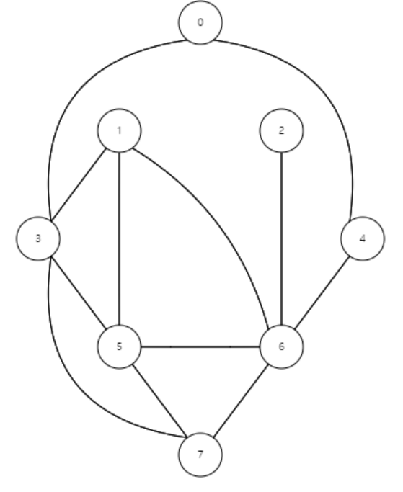

1. 깊이 우선 탐색을 했을 때 탐색되는 순서를 적으시오.  0 3 1 5 6 2 4 7
2. 너비 우선 탐색을 했을 때 탐색되는 순서를 적으시오.  0 3 4 1 5 7 6 2

///////////////////////////////////////////////////////////////////////////////////////////////////////////////////////////////////////////////

1. 깊이 우선 탐색을 스택을 통해 구현하시오.
2. 너비 우선 탐색을 큐를 통해 구현하시오.